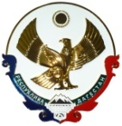

**МИНИСТЕРСТВО ОБРАЗОВАНИЯ И НАУКИ РЕСПУБЛИКИ ДАГЕСТАН**

**МКОУ"КАДАРСКАЯ ОСНОВНАЯ ОБЩЕОБРАЗОВАТЕЛЬНАЯ ШКОЛА"**

**368220, РД. Буйнакский район, с. КадарE-mail:** [**kadar_school_1@mail.ru**](mailto:kadar_school_1@mail.ru) **тел. 8-989-485-55-22**

**Отчёт**

**о проведении в МКОУ «Кадарская ООШ» мероприятий, приуроченных ко Дню дагестанской культуры и языков.**

20-21 октября в МКОУ «Кадарская ООШ» прошли мероприятия, посвященные Дню дагестанской культуры и языков.

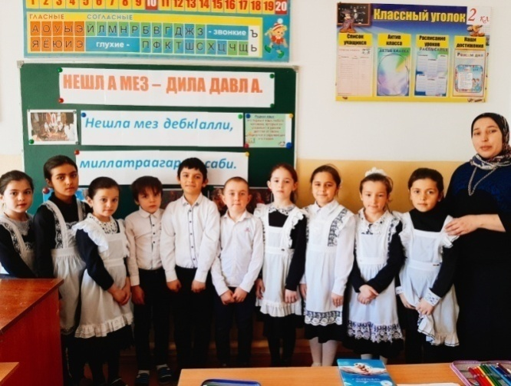В рамках празднования в школе были проведены различные конкурсы, беседы ,классные часы на тему обычаев и традиций народов республики.

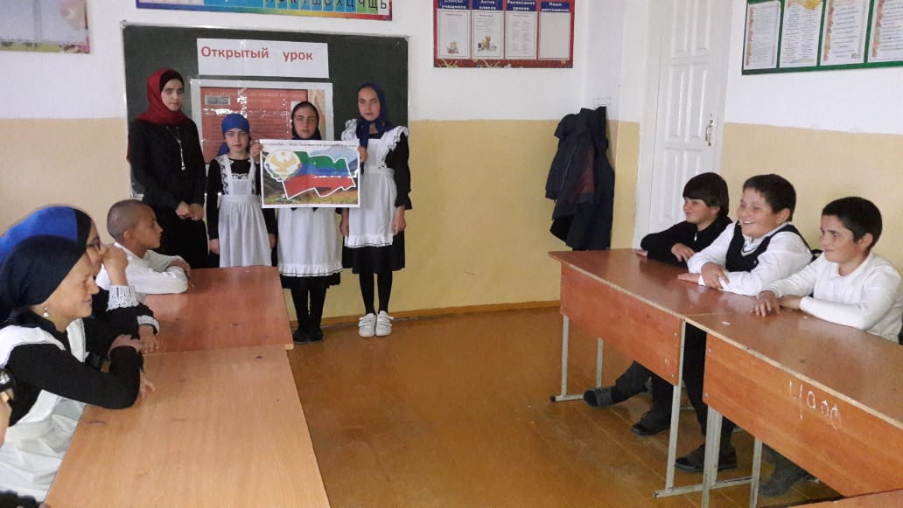

Старшая вожатая Магомедова М.М.подготовила и провела мероприятие «День дагестанской культуры и языков» где дети читали стихи на родном языке, исполняли песни на стихи дагестанских поэтов.

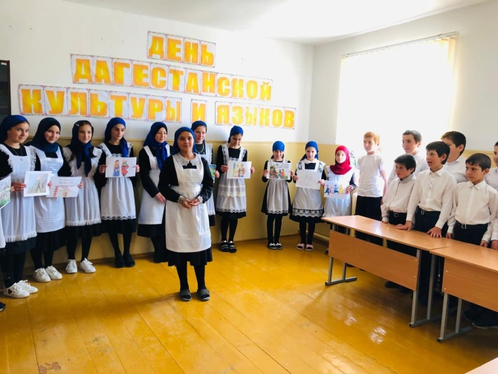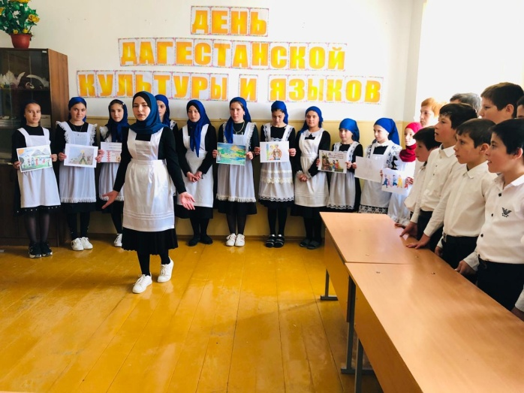

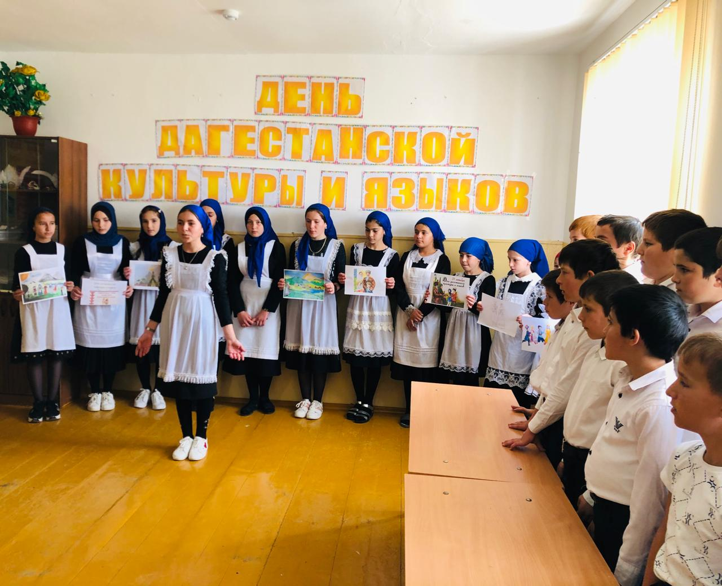

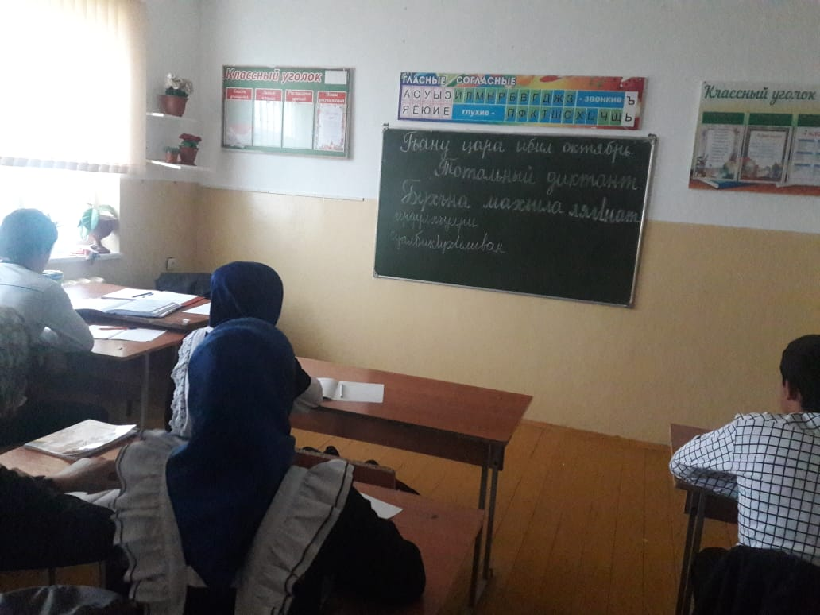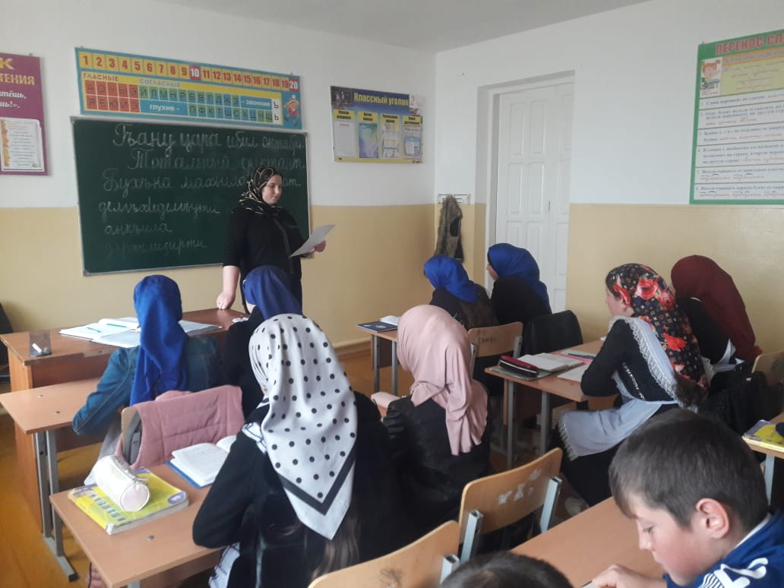21 октября, в школе прошла акция "**Тотальный диктант на родном языке**". Это мероприятие, приуроченное ко Дню дагестанской культуры и языков, было организовано Управлением образования района.  В нём приняли участие не только школьники, но и работники школы.

Зам.по УВР Магомедова З.З.